De feestversiering: dit zijn spullen om een ruimte gezellig te
maken en te versieren voor een feestje.

De ballon: dit gebruik je als versiering. Een ballon is gemaakt van rubber en je
kan de ballon opblazen.

De slinger: een slinger is een gekleurde strook papier of plastic. Je hangt
slingers op als er feest is, bijv. bij een verjaardag.

De vlag: een vlag is een lap aan een stok met allemaal vrolijke kleuren.

Confetti: dit zijn allemaal kleine snippertjes gekleurd papier. Je strooit ze rond
bij een feest.

De serpentine: een serpentine is een smal rolletje gekleurd papier. Je kunt een
serpentine uitrollen door naar iemand te gooien. Dat gebeurt
op feesten.
Confetti
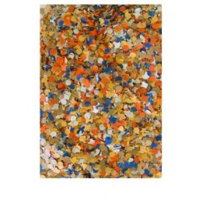
De vlag

De slinger
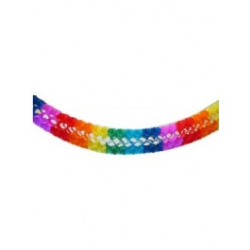

De ballon

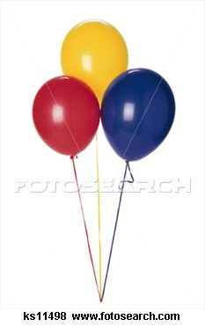
De serpentine

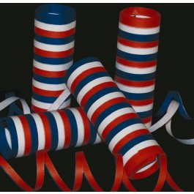
De feestversiering

